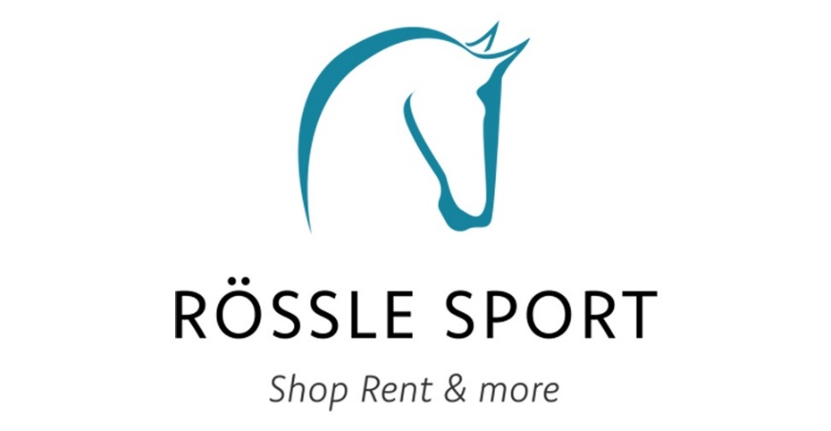

Verleihpreise Bikes Sommer 2022
TAGE | E-BIKE Fully | E-BIKE MTB | E-BIKE Kids
1 | 49 | 45 | 25
2 | 94 | 88 | 48
3 | 136 | 130 | 70
4 | 180 | 171 | 91
5 | 222 | 211 | 111
6 | 262 | 250 | 130
7 | 300 | 288 | 148

Wichtiger Hinweis:
Rössle Sport Faschina verleiht Fahrräder auf eigene Gefahr und Verantwortung.
Sollte im Falle eines Sturzes oder unsachgemäßer Handhabung ein Schaden am Rad entstehen, ist dieser in Euro zu begleichen.

Öffnungszeiten MO – SO 08:00 – 12:00 und 13:00 – 17:30
Faschina 51 / 6733 Fontanella T +43 5510 303 / sport.roessle@faschina.at / www.roessle.info

Willkommen bei Sport Rössle IN Faschina

Wir sind Ihr lokaler Sportshop mit Know-how und Erfahrung rund um Ihren Urlaub.
Das Team vom Sport Rössle versucht immer das Beste zu geben, um unsere Kunden zufrieden zu stellen.
Ihr sucht die richtigen Sportartikel und die passende Bekleidung, um euch im Winter oder Sommer in der wunderbaren Natur genussvoll bewegen zu können?
Schaut in unserem Sportgeschäft vorbei - wir haben sie. online: www.roessle.info
Sommer in Faschina
- E-Bike Verleih
- Verkauf von Wanderbekleidung und Bergschuhen, Treckingstöcken
- Hüte und Caps in großer Auswahl – Buff Headwear, Chaskee,
- Souvenirs, Eis und Getränken
- Wanderkarten
- Sonnenbrillen
- Zigaretten
Winter in Faschina
- Ski und Snowboard Verleih
- Skiservice über Nacht
- Verkauf von Skibekleidung, Thermounterwäsche und Skisocken
- Handschuhen, Mützen, Winter Buff und Skistöcke
- Skibrillen und Skihelm von diversen Marken
- Souvenirs und Getränke
- Bergsport Artikel, Winterstiefel, Wanderstöcke
